Cuaderno de trabajo:
Balance vida personal y profesional

Contenido
10 preguntas para recuperar tu balance entre vida personal y profesional 2
Rueda de la vida 7
Auditoría de gestión del tiempo 8
Plan de acción 15
Más ayuda personalizada para recuperar tu balance entre vida personal y profesional: 17

10 preguntas para recuperar tu balance entre vida personal y profesional

- ¿Cuántas horas dedicas actualmente al trabajo? Al día, a la semana.
______________________________________________________________________________________________________________________________________________________________________________________________________________________________________________________________________________________________________________________________________________________________________________________________________________________________________________________________________________________________________________________________________________________________________________________________________________________________________________________
- ¿Cuántas horas dedicas a tu familia? Al día, a la semana.
______________________________________________________________________________________________________________________________________________________________________________________________________________________________________________________________________________________________________________________________________________________________________________________________________________________________________________________________________________________________________________________________________________________________________________________________________________________________________________________
- ¿Cuántas horas te dedicas a ti mismo? Al día, a la semana.
______________________________________________________________________________________________________________________________________________________________________________________________________________________________________________________________________________________________________________________________________________________________________________________________________________________________________________________________________________________________________________________________________________________________________________________________________________________________________________________
- ¿Cómo te gustaría que fuese esa distribución de horas entre trabajo, familia y tiempo para ti? Detállalo todo lo que necesites, cualitativa o cuantitativamente, número de horas, horarios, días…
______________________________________________________________________________________________________________________________________________________________________________________________________________________________________________________________________________________________________________________________________________________________________________________________________________________________________________________________________________________________________________________________________________________________________________________________________________________________________________________

- ¿Cómo organizas tu carga de trabajo de forma diaria? ¿Y semanalmente?
______________________________________________________________________________________________________________________________________________________________________________________________________________________________________________________________________________________________________________________________________________________________________________________________________________________________________________________________________________________________________________________________________________________________________________________________________________________________________________________
- ¿Qué podrías hacer para organizar tu agenda y carga de trabajo de forma más eficiente?
______________________________________________________________________________________________________________________________________________________________________________________________________________________________________________________________________________________________________________________________________________________________________________________________________________________________________________________________________________________________________________________________________________________________________________________________________________________________________________________
______________________________________________________________________
- ¿Cómo influye lo que sucede en el trabajo en tu vida personal?
______________________________________________________________________________________________________________________________________________________________________________________________________________________________________________________________________________________________________________________________________________________________________________________________________________________________________________________________________________________________________________________________________________________________________________________________________________________________________________________
- ¿Qué podrías hacer para desconectar del trabajo cuando estás en casa o haciendo otras actividades?
______________________________________________________________________________________________________________________________________________________________________________________________________________________________________________________________________________________________________________________________________________________________________________________________________________________________________________________________________________________________________________________________________________________________________________________________________________________________________________________

- ¿Qué haces cuando disfrutas de tiempo de calidad con tu familia y/o contigo mismo?
______________________________________________________________________________________________________________________________________________________________________________________________________________________________________________________________________________________________________________________________________________________________________________________________________________________________________________________________________________________________________________________________________________________________________________________________________________________________________________________
- ¿Qué te gustaría hacer que ahora no haces porque no tienes tiempo?
______________________________________________________________________________________________________________________________________________________________________________________________________________________________________________________________________________________________________________________________________________________________________________________________________________________________________________________________________________________________________________________________________________________________________________________________________________________________________________________

Rueda de la vida
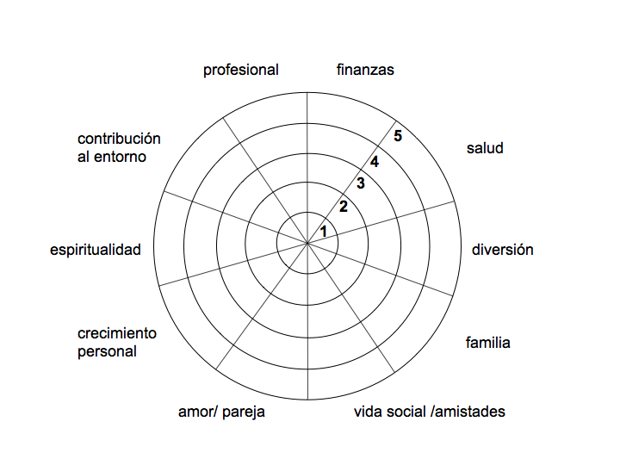

Auditoría de gestión del tiempo

Dia 1 | Fecha:
Hora | Actividad | Duración | Valor (Alto, Medio, Bajo) | Notas

Dia 2 | Fecha:
Hora | Actividad | Duración | Valor (Alto, Medio, Bajo) | Notas

Dia 3 | Fecha:
Hora | Actividad | Duración | Valor (Alto, Medio, Bajo) | Notas

Dia 4 | Fecha:
Hora | Actividad | Duración | Valor (Alto, Medio, Bajo) | Notas

Dia 5 | Fecha:
Hora | Actividad | Duración | Valor (Alto, Medio, Bajo) | Notas

Dia 6 | Fecha:
Hora | Actividad | Duración | Valor (Alto, Medio, Bajo) | Notas

Dia 7 | Fecha:
Hora | Actividad | Duración | Valor (Alto, Medio, Bajo) | Notas

Plan de acción

¿Qué voy a hacer diferente a partir de ahora?
______________________________________________________________________________________________________________________________________________________________________________________________________________________________________________________________________________________________________________________________________________________________________________________________________________________________________________________________________________________________________________________________________________________________________________________________________________________________________________________
¿Cuál es el primer paso que voy a dar hoy mismo?
______________________________________________________________________________________________________________________________________________________________________________________________________________________________________________________________________________________________________________________________________________________________________________________________________________________________________________________________________________________________________________________________________________________________________________________________________________________________________________________

Acción 1: | Fecha/Frecuencia:
Acción 1: | Fecha/Frecuencia:
Acción 3: | Fecha/Frecuencia:
Acción 4: | Fecha/Frecuencia:

Más ayuda personalizada para recuperar tu balance entre vida personal y profesional:

Reserva una consulta gratuita con Guido Cattaneo aquí

Teléfonos:
México + 52 55 4164 8830
USA + 1 281 769 5358

Email: guido@guidocattaneo.com

Web: www.guidocattaneo.com

Redes sociales:

